Довідка про роботу зі зверненнями громадян
Державної екологічної інспекції у Сумській області
за ІІ квартал 2024 року

Протягом ІІ кварталу 2024 року до Державної екологічної інспекції у Сумській області надійшло 44 звернення від 124 громадян. З них:
- від громадян поштою надійшло 11 звернень;
- через інші органи, установи, організації надійшло 30 звернень, в т. ч. 10 звернень надійшли через застосунок «Екозагроза»;
- на особистому прийомі було отримано 3 звернення.
Згідно класифікації 43 з отриманих звернень є заявами, 1 – скарга.

У ІІ кварталі 2024 року громадяни скаржилися на порушення вимог законодавства у сфері охорони водних ресурсів, земельних ресурсів, поводження з відходами, атмосферного повітря, зелених насаджень, природно-заповідного фонду, поводження з небезпечними хімічними речовинами.

Діаграма 1

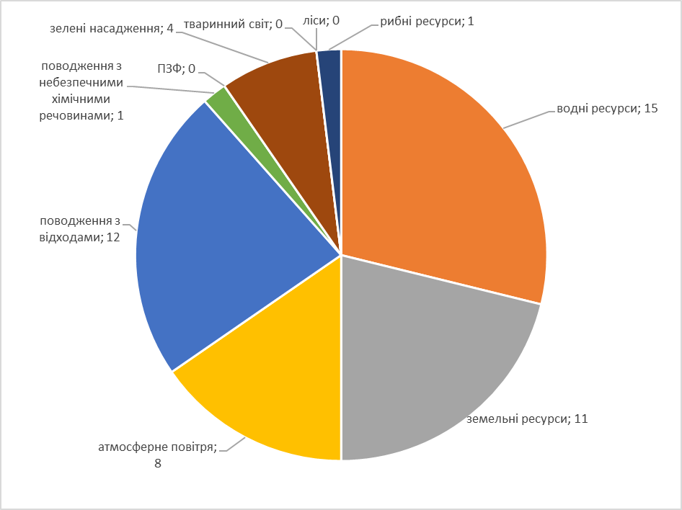

В ході опрацювання звернень знаходили підтвердження зазначені у них факти порушень, зокрема: засмічення побутовими відходами земельної ділянки за адресою м. Суми, вул. Білопільський шлях (звернення надійшло через застосунок «Екозагроза»), факт наявності несанкціонованого сміттєзвалища будівельного сміття за адресою м. Суми, вул. Березовий гай, щодо несанкціонованого сміттєзвалища (Роменський район) (звернення надійшло через застосунок «Екозагроза»), щодо несанкціонованих сміттєзвалищ на території с. Штепівка Лебединської громади (звернення надійшло через застосунок «Екозагроза»), щодо засмічення земельної діялянки біля першого Тополянського пляжу (звернення надійшло через застосунок «Екозагроза»), щодо виявлення сміттєзвалища в м. Тростянець (звернення надійшло через застосунок «Екозагроза»), щодо порушення роботи каналізаційних споруд та забруднення земельної ділянки, факт порубу дерев поблизу ставу в с. Сад розраховано збитки та передано до Сумського РУП ГУНП.

Загалом за ІІ квартал 2024 року Інспекцією опрацьовано 27 звернень, результати розгляду яких такі:
- 17 – вирішено позитивно;
- 14 – відмовлено у задоволенні (у зв’язку з неможливістю встановити винних осіб, через відкриття кримінального провадження, через відсутність інформації про суб’єкта господарювання, через неможливість проведення перевірки в 5-кілометровій зоні, через відсутність підстав для проведення заходів державного нагляду (контролю;
- 3 – дано роз’яснення;
- 2 – перенаправлено за належністю;
- 4 – не підлягає розгляду ст.8 і 17;
Станом на 05.07.2024 на розгляді та на контролі в Інспекції залишається 4 звернення, отриманих у ІІ кварталі 2024 року, термін опрацювання яких ще не завершився.
Усі звернення опрацьовані з дотриманням встановлених термінів.

Крім того, протягом ІІ кварталу 2024 року на Гарячу лінію Інспекції надійшло 18 звернень громадян, 14 з них станом на 04.07.2024 р. відпрацьовані без порушень термінів (8 – вирішено позитивно, 7 – відмовлено у задоволенні). 2 звернення, термін опрацювання яких ще не сплив, перебувають на розгляді.

